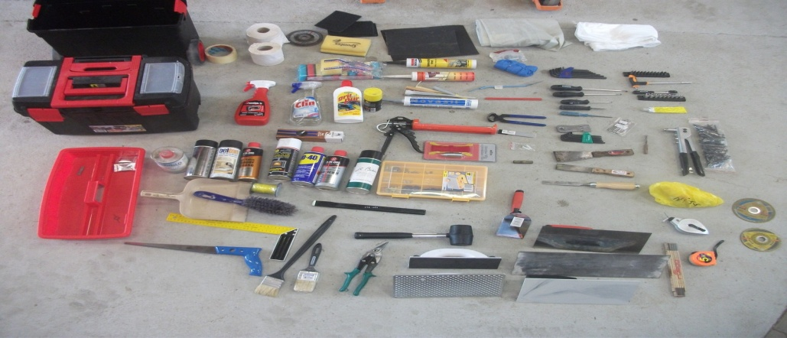
Naradie servis
Sekač majzel |  |  | 1ks |  | Skrutky |  | 50ks
Kladivo gumené |  |  | 1ks |  | Štipce drevene |  | 20ks
Kladivo železné |  |  | 1ks |  | Štetec zarohovy |  | 1ks
Kombynované kliešte |  |  | 1ks |  | Paska papierová |  | 1ks
Pištopl na silikon |  |  | 1ks |  | Ceruska tesarska |  | 1ks
Hladidlo plastové |  |  | 1ks |  | Meter skladaci |  | 1ks
Meter zvinovací |  |  | 1ks |  | Vedro velke |  | 2ks
Kliešte |  |  | 1ks |  | Vedro malé |  | 1ks
Nožnice na plech |  |  | 1ks |  | Bruska na sadrokarton |  | 1ks
Hladidlo Nerezové |  |  | 1ks |  | Lyzica stredna |  | 1ks
Pilka úskana isol |  |  | 1ks |  | izolacná paska |  | 1ks
Skrutkovač kryžovy |  |  | 1ks |  | Špachtla na śparovanie |  | 1ks
Špachtla mala |  |  | 1ks |  | Sada hviezdicový kľäč 10-40 |  | 1ks
Dláto |  |  | 1ks |  | Sada imbusových kľúčov 1-10 |  | 1ks
Škrabák na porobrtón |  |  | 1ks |  | Gola sada |  | 1ks
Uholník |  |  | 1ks |  | Malá račňa |  | 1ks
Skrutkovač plochy |  |  | 1ks |  | Predĺženie na golu |  | 1ks
Špachtla široká |  |  | 1ks |  | Nadstavce |  | 22 ks
Orezavatko+čepele |  |  | 1ks |  | Vrtáky 1,5, 3, 4, 5, 6 |  | 1ks
Hladidlo nerez dlhe |  |  | 1ks |  | Nity
Patentné kliešte,konbznovane klieste |  |  | 1ks |  | Nitovacie kliešte |  | 1ks
Lyžica mala |  |  | 1ks |  | Igelity |  | 1ks
Skrutkovač veľky plochy |  |  | 1ks |  | Riedidlo |  | 1ks
Smeták maly |  |  | 1ks |  | Čierny sprej |  | 1ks
Brnkátko |  |  | 1ks |  | WD |  | 1ks
Závažie |  |  | 1ks |  | Čistič Ruegg |  | 1ks
Čistič na okno |  |  | 1ks |  | Smaltový sprej |  | 1ks
Mazivo s teflónom |  |  | 1ks |  | Sprej borbelet |  | 1ks
Sprej - meď |  |  | 1ks |  | Vazelína obyčajná |  | 1ks
reberik drevený |  |  | 1ks | A
Rebrik 5m hlinikový |  |  | 1ks | A
Kotuč na kameň,oceľ |  |  | 1ks | A
Vodovaha velká,malá |  |  | 1ks | A
Uťahovacia vrtačka"vybava |  |  | 1ks | A
Vrtačka+klucik |  |  | 1ks | A
Uhlova brúska+klucik |  |  | 1ks | A
Miešadlo |  |  | 1ks | A
Predlžovačka |  |  | 1ks | A
A- výbava majstra

